淮安市中等职业教育

年度质量报告

（2022）

淮安市教育局
二○二一年十二月
目 录

1.基本情况 1
1.2设施设备 3
1.3教师队伍 4
2.学生发展 5
2.2技术技能 8
2.3就业质量 10
3.教育教学 13
3.1 专业建设 13
3.2 教学改革 13
3.3 队伍建设 16
3.4质量保证 17
4.校企合作 18
4.1 制度平台建设 20
4.2 现代学徒制 22
4.3 实习实训 24
4.4 职教集团 25
5.社会贡献 26
5.1人才支撑 26
5.2社会服务 26
5.3对口支援 33
6.国际合作 36
6.1合作平台 36
6.2 合作项目 36
7.政府履责 38
7.1政策落实 38
7.2经费保障 38
8.挑战与展望 39
8.1 面临挑战 39
8.2 未来展望 40

淮安市中等职业教育年度质量报告（2022）

1.基本情况
1.1规模和结构
淮安市现有中等职业教育学校13所（不含技工院校），其中公办11所、民办2所，学校占地总面积232.9万平方米，建筑总面积131.95万平方米。全市中职学校设立三年制中职教育和五年制高职教育两种学制，中职三年制开设136个专业，举办五年制高职的学校5所，开设42个专业。中等职业学校2021年招生27243 人，比2020年增加4016人。2021年全日制在校生38526人，比2020年减少733人。在2021年高中阶段招生中，职普比相对2020年基本持平。目前全市11所公办学校全部创成江苏省现代化示范优质特色校，4所学校成为全省领航学校（50所）建设单位。
图1-1 ：2019-2020、2020-2021学年中职学校学生情况图

表1-1：2021年淮安市中职学校布局一览表
性质 | 学 校 | 县 区 | 建设成果
公办 | 淮安市高级职业技术学校 | 市直 | 省现代化示范校 | 四星级中职学校 | 省领航学校
公办 | 江苏省淮阴商业学校 | 市直 | 省现代化示范校 | 四星级中职学校 | 省领航学校
公办 | 淮安生物工程高等职业学校 | 市直 | 省现代化示范校 | 四星级中职学校 | 高水平现代化学校
公办 | 江苏省淮安体育运动学校 | 市直 | 省优质特色校 | 四星级中职学校
公办 | 淮安文化艺术学校 | 市直 | 省优质特色校
公办 | 江苏省淮安工业中等专业学校 | 淮安区 | 省现代化示范校 | 四星级中职学校
公办 | 江苏省淮阴中等专业学校 | 淮阴区 | 省现代化示范校 | 四星级中职学校 | 省领航学校
公办 | 江苏省洪泽中等专业学校 | 洪泽区 | 省现代化示范校 | 四星级中职学校
公办 | 江苏省涟水中等专业学校 | 涟水县 | 省现代化示范校 | 四星级中职学校
公办 | 江苏省盱眙中等专业学校 | 盱眙县 | 省现代化示范校 | 四星级中职学校 | 省领航学校
公办 | 江苏省金湖中等专业学校 | 金湖县 | 省优质特色校 | 四星级中职学校
民办 | 淮安华丰职业技术学校 | 淮安区
民办 | 淮安辅仁职业技术学校 | 涟水县

2020年全市职业学校在校生数中，公办学校占比93.14%，民办学校占比6.86%。2021年全市职业学校在校生数中，公办学校占比91.75%，民办学校占比8.25%。

图1-2：公办、民办学校2021年办学规模占比图

推进提质培优。全市各学校共承担了101项教育部提质培优项目。各职业学校积极根据承接的任务，从师资队伍建设、师生比改善、名班主任建设、人才培养方案公开、健全多级教学比赛制度等方面进行建设，各项任务按序时推进，建设成效明显。

1.2设施设备
全市中等职业学校占地总面积232.9万平方米，生均占地面积56.57平方米，建筑总面积131.95万平方米，生均建筑面积31.64平方米。教学仪器总设备值51909.34万元，较2020年增加560.24万元，生均设备值达13482元，较2020年增加403元/生；实训实工位43133个，较2019年增加1332个；学校纸质图书108.9万册。
表1-2：2019-2020、2020-2021学年中职学校办学基础条件
指标 | 单位 | 2019-2020学年 | 2020-2021学年
教学仪器设备值 | 万元 | 51349.1 | 51909.34
生均设备值 | 元 | 13079 | 13482
纸质图书 | 万册 | 130.6 | 108.9
数字图书 | 万册 | 418.3 | 495.6
计算机数 | 台 | 12826 | 19567
多媒体教室 | 间 | 1106 | 1095

图1-3：教学资源变化对比图

1.3教师队伍
全市中职学校教职员工总数2835人，其中专任教师由2020年的2174人增加为2209人。双师型教师1075人，占专任教师的48.66%。硕士及以上学历专任教师487人，占比22%，比2020年的21.94%略有上升。2021年，全市中职校共聘请兼职教师315人，占比专任教师14.26%，比2020年度的10.95%有较大增加。教师技术技能和科研水平不断提升，专任教师高级职称人数813人，占专任教师总数的36.8%，比2020年的34.3%有所上升。

图1-4 ：2020、2021年度中职教师情况图

2.学生发展
2.1综合素质
全市始终坚持贯彻党的教育方针，以习近平新时代中国特色社会主义思想为指引，全面落实立德树人根本任务，培育和践行社会主义核心价值观，着力培养学生核心素养，完善德育评价体系，德育工作成效显著增强。
全面加强思想政治教育。加强队伍建设，思政课程专任教师 146人，较2020年增加4人；德育管理人员609人，较2020年增加20人；思想政治课教学创新团队数15个，较去年增加8个。各校开齐开足思政课程。积极组织思政课研讨活动，在全市课堂开放日活动中开设专项思政课堂示范课，共同探讨思政教育教学。2021年度，共组织开展思政课堂示范课65节，较上一年度增加了13节。

图2-1 ：2020、2021年思政教育师资情况图
推进育人模式改革。启动“匠心育魂”行动，在学生的在校学习中，各校能积极将劳动教育与养成教育融在日常教育教学中，从日常的行为习惯入手，将工匠精神融会在日常教育当中，形成了形式多样的育人方式和方法。淮阴中等专业学校推出了“三维一核”渐进式育人模式，淮阴体校构建“五育人”三全育人工作体系。通过多种育人模式的实施与推行，全市中职校学生思想政治状况良好。
典型案例1： 求净、育雅、创谐
——淮阴中专宿舍文化“三维一核”渐进式育人典型案例
宿舍文化是校园文化的重要组成部分，是新时期落实好立德树人、构建全员全过程全方位育人机制的新路径。江苏省淮阴中等专业学校从富有地域特色的淮阴“母爱文化”中汲取营养，打造爱心特色宿舍文化品牌，充分发挥宿舍文化育人功效，不断丰富“三全”育人新内涵。
以“宿舍文化高质量育人”为内核，沿“净”、“雅”、“谐”三个维度深化，创新构建“三维一核”渐进式育人实践新模式。采取组织架构网格化、团建下沉引领辐射化、企业7S管理融入化等创新举措，培养德智体美劳全面发展的社会主义建设者和接班人的成效显著，为职业学校宿舍文化育人提供了实践样板。
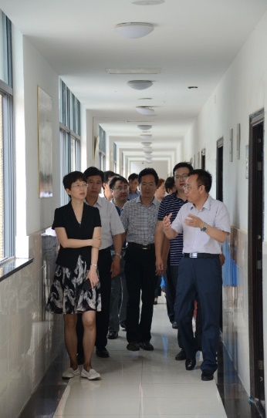
图2-2省教育厅曹玉梅副厅长到淮阴中专专题调研宿舍文化育人建设
典型案例2：淮安体校构建“五育人”，夯实“三全育人”工作体系
淮安体校构建适应体育运动学校实际情况的“五育人”模式，即教书育人、训练育人、管理育人、服务育人、形象育人。要求全体教师通过课程思政，培养学生的全面素质，引导学生把个人理想与国家需要、集体利益有机结合起来，立志为国争光、传承奥运精神、创造一流成绩、实现个人价值。学校将“训练育人”作为德育工作重要内容。重视教练员在学生日常训练和生活中德育作用的发挥，通过体教深度融合，培育完全人格的体育人才。 “管理育人”是学生管理人员和教练员遵循学生成才规律和德育工作一般规律，从运动学校学生实际出发，开展行之有效的教育管理工作。“服务育人”是要求后勤服务人员在服务过程中教育学生爱护公物、节约水电、粮食等。“形象育人”是对全校教职员工的共同要求。
“五育人”是紧密相连的“五环”，是一个系统的网络。学校努力完善“五育人”模式的运行机制，健全“三全育人”工作体系，促进学生健康发展。
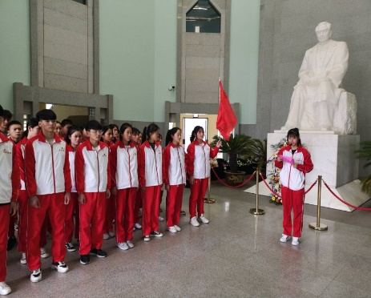
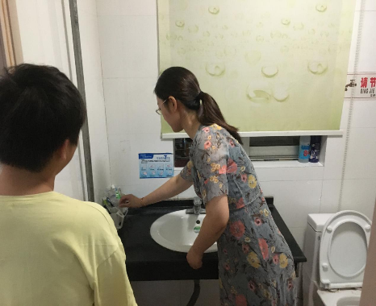
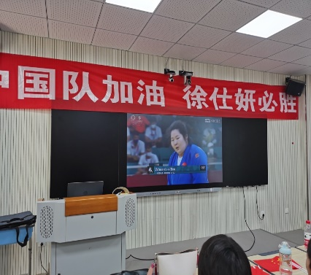

图2-3：淮安体校“五育人”模式实施
重视提升学生文化素养。每学期开学前组织教师针对文化课薄弱的学生进行专项辅导，帮助部分学生补齐短板。落实文化基础课课程标准，为学生终身发展奠定基础。2020-2021年，各校学生学业水平考试文化课参考人数9435人，合格人数8435人，增加218人，合格率为89.4%。
加强体育与美育。加强体育专业教师建设，全市体育专任教师由125人增加到134人，美育专任教师109人。各中职学校积极开展大课间跑操活动，确保学生每天户外活动时间不少于1
小时。支持各类艺体社团发展，提升学生体质和艺术素养。2020-2021年，在校生体质测评合格率为95%，比2020年有较大幅度提升。淮安中专、淮安体校获得全市经典诵读比赛特等奖，淮阴商校代表队取得全市中学生运动会团体总分第三名的成绩，并打破1项赛会记录。
图2-4 学生体质、技能、文化测试合格率

2.2技术技能
高标准完成技能考点建设维护。市教育局组织了全市27个专业大类的学考技能考试，完成全市技能考试标准化考点的配置、建设和维护工作，新建淮安中专幼儿保育专业技能考点。全市中职参考学考技能考试人数8470人，合格人数7577人，技能合格率达到89.46%。学生文化素养、职业素养不断提高。
强化实践教学，锤炼学生技能水平。各校能积极根据省市人才培养方案要求，开齐开足实验实训课，积极提升学生技能水平。推行技能大赛全覆盖，校级技能大赛普遍开展，市赛实现专业全覆盖。全市职业学校350名选手组成40个代表队参加全省技能大赛，淮安共设2个赛点校，承办了5个项目省赛。在2021年的全国技能大赛中，全市共有5人获奖，市高职校、商校、生物工程学校等成为国赛、省赛赛点；2021年全省技能赛中职组比赛淮安代表队获19金31银88铜，总分排名全省第六，淮安中专在国赛中代表江苏省赢得工业机器人项目一金一银。在技能教学同时，学校还积极参加社会实践，利用实践机会让学生利用专业技能、提升专业技能。
典型案例3：淮安中专积极参加社会实践，提升专业技能
2021年4月18日，作为“奔跑中国”马拉松系列赛的重要一站，淮安西游乐园马拉松赛盛大举行。为配合此次盛会，将最美的淮安展现在世界面前，淮安中专积极响应号召，组织艺术设计专业师生绘制了以西游为主题的两千米赛道，成为展示淮安城市形象及历史文化的网红赛道和青春靓丽的城市风景线，多家媒体争相报道。学生志愿者们在老师的带领下，发扬马拉松挑战自我、永不放弃的精神，用自己的专业技能和爱校热情投入到这次意义非凡的社会实践中来。有的同学为了运送材料晒伤了脸还笑称这是“阳光的印记”，有的同学已经腰酸背痛为了不影响团队的进度还在坚持作画，有的同学担心雨水会影响画作把伞都留给了油漆未干的路面……同学们通过这次亲身实践，不仅提升了自己的专业技能，更培养了创新思维、合作意识和家乡情怀，增强了集体荣誉感和城市归属感。
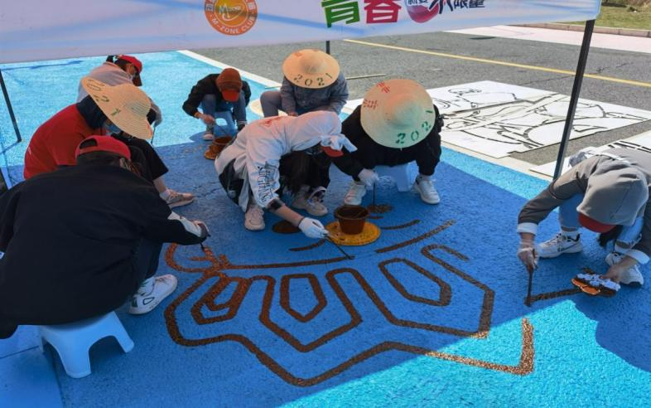

图2-6：淮安中等专业学校师生绘制“网红西游”跑道

2.3就业质量
2021年，全市中职学校毕业学生数11207人，就业学生数
11180人，就业率99.8%；直接就业人数3117人，直接就业率28％。在就业学生中，升入高一级学校人数为8063人，占毕业学生比例为72%，较往年有所提高。

图2-7： 2021年就业情况图
2021年就业学生中平均起薪3115元，较2020年有了大幅度提升。
图2-8： 2020、2021年学生平均起薪对比图

表2-1 2019-2020、2020-2021学年中职毕业生就业情况
序号 | 指标名称 | 2019-2020学年 | 2020-2021学年
1 | 就业人数 | 10940 | 10845
2 | 在规模以上企业就业人数 | 36.02% | 32.40%
3 | 在中小微企业就业人数 | 11.71% | 10.00%
4 | 毕业生专业对口就业人数 | 68% | 62%
5 | 初次就业平均月收入 | 2060.4 | 3115
6 | 毕业生创业人数 | 423 | 28
7 | 毕业生就业满意度 | 94.49% | 95.2%
就业单位对毕业生的整体满意度有所上升，在职业素养的满意度、职业技能的满意度上均有不同的增加。

图2-9：就业单位对毕业生满意度调查统计
2.4升学情况
学生通过对口单招、中本贯通、中高贯通、技能拔尖升学等方式升入高校继续学习的通道进一步拓宽，升学人数有显著增加。2021年度，升入高一级学校就读人数从5116人增加到6011人，其中升入本科院校人数235人，比去年增加68人，升入高职人数4946人，比去年增加842人。
图2-10：2020、2021年毕业生升学情况图
典型案例4：淮阴中等专业学校优秀毕业生孟轩
孟轩是淮阴中等专业学校烹饪营养部17级的一名学生，在校任学生会主席。在2019年11月到无锡同庆楼顶岗实习，2020年1月遇到了来势汹汹的新冠肺炎，孟轩跟酒店领导和部分同事一起展开生产自救，跑外卖，跑团餐，摆摊，这期间很辛苦，更多的是对新冠病毒的恐惧，但是他坚持下来了，这些经历将成为他一辈子的骄傲。2020年6月，孟轩毕业，由于他实习期间表现突出，2020年7月被提拔为宴会厅长，自此，孟轩不仅做好自己的分内工作，还利用业余时间学管理，学统筹，慢慢从一名员工成长为一名管理者。2020年11月，又晋升为区域经理，2021年6月，孟轩申请转岗为销售经理，因为销售岗位更能磨炼自己，收入也更可观（10月份月收入已超过2万元）。孟轩在按照自己的职业规划，一步一个脚印，踏踏实实的走好他职场的每一步。

3.教育教学

3.1 专业建设

组织开展专业和产业吻合度调研。全面梳理全市产业结构、从业人员结构等产业数据，建立吻合度模型，对全市中职专业吻合情况按专业类进行分析。研究表明，我市职业教育规模与经济规模契合度高，三次产业的专业结构与产业结构的契合度高。农林牧渔、财经商贸类吻合度不高，其中财经商贸类属于红线专业，加工制造类、交通运输类、旅游服务类吻合度高。

持续优化专业布局。全市积极围绕淮安市产业结构，根据“扎根行业、立足淮安、面向江苏”服务地方经济发展和用人单位的需求，对所有中职校专业进行排查，对各专业进行合理布局，淘汰部分与产业不吻合的专业，并要求各校积极对照产业进行新专业的申报，2021年度，全市三年制中职和五年制高职专业点数由原先的182个减少为现有的178个，专业布局与当地产业吻合度明显提升。中高职衔接专业数由30个增加到42个。各校积极开展专业技能标准建设活动，根据专业技能标准进行学生技能的教学、训练及考证。
图3-1：淮安市专业设置对比图
发挥人才培养方案重要作用。督促各校开展企业调研，深入分析岗位需求变化，并及时进行人培方案修订。职教教育室、市教育局职社处组织人员对各校修订的人才培养方案进行审核，督促各校执行人才培养方案，职教教研室定期开展培养方案和课程标准落实情况督导。

3.2 教学改革
深化教育教学改革研究。成立第三届市教科研中心组，科学设置中心组的组别，创新中心组组织架构，中心组各大类学科/专业建设指导委员会主任指导各中心组组长开展工作，统筹考虑中心组的活动组织和专业教研相结合。市教育局承担的省战略性和政策性课题研究有效推进，完成省第四期职教教改课题研究工作，完成十四五课题规划工作，组织25个省级、42个市级课题开结题论证工作。推进市职教教育教学改革创新项目孵化工程暨教学成果奖培育实施和评审，组织遴选15件项目参加省职业教育（中职）项目评选，我市共获得1个一等奖、3个二等奖，获奖总数在全省排名第七。

加大信息化融合。积极推动信息化基础设施建设。2021年全市省级智慧校园总数达到7所，公办学校数创成比例达64%。推动信息化管理平台建设。应用是衡量信息化水平的重要标志，各职业学校重视“信息孤岛”的现象处理，加强数据标准、信息门户、身份认证的统一，强化协同办公、教学管理、学生管理、校企合作、人力资源、财务资产、社会服务等学校各类管理服务融合，实现学校的教学、学生、后勤工作的智慧管理。

表3-1：信息化建设情况
学校 | 仿真实验室间数 | 网络课程数 | 公用计算机数 | 多媒体教室数
淮安市高职校 | 3 | 552 | 1300 | 138
淮阴商校 | 11 | 1893 | 3550 | 196
生物工程学校 | 10 | 246 | 1480 | 180
淮安体校 | 0 | 0 | 195 | 43
淮安艺校 | 8 | 75 | 1690 | 88
工业中专 | 4 | 457 | 650 | 4
金湖中专 | 0 | 155 | 1143 | 54
淮阴中专 | 6 | 1 | 920 | 59
洪泽中专 | 6 | 11 | 7105 | 151
涟水中专 | 1 | 0 | 211 | 32
盱眙中专 | 4 | 5 | 143 | 3
辅仁学校 | 0 | 0 | 320 | 32
华丰学校 | 7 | 18 | 860 | 115
总计 | 60 | 3413 | 19450 | 1095
提升课堂教学质量。各职业学校能积极开展线上线下混合式课堂教学模式的研究，并积极开展项目教学、探究式教学课堂示范课活动。聚焦课堂，分别在淮阴中专和淮安生物工程高等职业学校举办淮安市职业学校 “课堂开放日”活动，全市上千名教师参加了现场和线上听课、评课活动，有力促进淮安职教“有效课堂”建设，培育一批起示范引领作用的职教课堂。
举办全市职业学校教学大赛。全市职业学校分16个学科和专业类别，157个团队、544名选手参加初评；100个团队、345名选手参加现场决赛，最终产生50个团队代表淮安参加省赛。组织入围省赛选手分8个备赛团队集训，邀请高水平专家指导，并获一等奖1个，二等奖15个，三等奖10个，奖牌数全省第七、一等奖数全省第九、二等奖数全省第三、总分全省第九。
积极推进1+X证书试点工作。在第三批证书试点项目申报中，共获批24个项目，比前两批有较大幅度的提升。全市累计获批1+X证书试点42个，各职业学校积极进行试点项目的跟进，组织学生进行考证工作的集训、考试。目前大部分项目均已实施部分学生考证的试点工作。

3.3 队伍建设
逐年壮大兼职教师队伍。市教育局组织全市中职学校申报省兼职教师专项奖补资金，专项用于兼职教师课酬补助和相关工作经费。近3年，全市共有77名兼职教师共获得奖补资金138万元。2021年度兼职教师16名，获奖补资金16万元。
推进教师团队发展。在专业建设、技能大赛、教学能力大赛中，各职业学校积极推进团队建设，多所学校创建名师工作室、技能工作室、专业建设团队等，重视教师的团队建设，以团队建设带动教师的培养和发展。开展38个市级名师工作室的建设考核，对工作室建设过程、取得实效进行过程性监督，本年度共有2个职教名师工作室获得考核优秀等次，2个团队入选省职教创新教学团队培育单位。
做好各类教师培训。先后多次组织线下教师课堂教学能力提升培训、线上“淮安中职学校名师讲堂”，全市各职业学校教师积极参与。在2021年度国培、省培中，开展了各个专业学科教师教学科研能力培训活动的申报，同时对新教师进行专项培训。

推动职业院校落实专业课教师每五年到相关企业或生产服务一线实践不少于6个月的要求。合作企业精心挑选企业导师，提供食宿便利，部分企业支持教师参与企业产品开发、项目生产，让教师在真实环境中感悟企业精神、提升实操能力。2019-2020学年、2020-2021学年全市中职学校进企业锻炼人数分别为808人、878人，进企业锻炼总天数分别为31566人日、31992人日，目前全市中职学校双师型教师占比79.18%。

3.4质量保证
落实人才培养标准。各职业学校能严格遵照国家、省市要求开展地方企业、行业调研，在充分调研的基础上进行人才培养方案的制定、专家论证，完成的人才培养方案均能在各学校网站进行公示。各学校能要求教师紧跟新课程标准步伐，开展“学标、用标、贯标”示范课活动，2021 年度，全市满额申报参加了省市课标培训活动，将培训学习落实到实处，让所有教师“标在心中，标在课中”。
构建过程监管体系。各职业学校积极对照《省教育厅关于建立职业学校教学质量保障体系的意见》《江苏省五年制高等职业教育专业设置办法（试行）》《江苏省中等职业教育和五年制高等职业教育专业建设标准》等文件要求，积极构建和完善教学质量保障体系，开展教学诊断改进工作，推进学校教学工作质量的提升。市教育局每学年组织开展专项视导，督促指导学校加强内部质量保障。每年开展中职学校高质量考核，抓住教学常规、校企合作、人才培养等几个方面对学校进行考核。
把好学生出口关。优化学业水平考试工作机制。印发《市教育局关于进一步做好中等职业学校学生学业水平考试工作的通知》，成立了学考工作领导小组，职社处、职教教研室、考试院、财务处等处室负责人担任小组成员，明确学业水平考试各项工作职责，工作统筹协调更加流畅。提高学业水平考试信度和效度。组织各校认真学习各专业大类教学标准，指导督促根据教学标准规范教学组织，并对标找差。加强学业水平考试结果运用，开展成绩分析，统计参考率、合格率等指标，对各校进行点评。

图3-6：全市学考参考学生规模及对比

4.校企合作
全市各职业学校校企合作内容更加丰富。一方面，形式更加多样。“订单班”，根据订单企业的个性化要求，校企联合制定人才培养方案，嵌入企业专门课程，全市现有订单班104个；“校中厂”，企业在学校建设生产基地，变消耗性实训为生产性实训，如淮微软件将研发放在淮安中专；“厂中校”，在企业建立培训教室，如富准模具以劳模工作室引领，建设了200多个工位的培训教室。另一方面，融合不断增强。推行现代学徒制和企业新型学徒制，招生即招工，3个项目被评为省级试点项目；校企共建专业，创成省现代化专业群23个、省现代化实训基地26个，共同开发教学资源500多项；校企共建产业学院，淮阴商校、洪泽中专、淮安中专校与企业合作共建了淮扬菜、现代物流、跨境电商、AO史密斯等4个产业学院，推动专业链与产业链、人才链与创新链充分融合；开展跨境国际合作，建设“双元制”实训中心，成立淮台现代农业职教集团。
典型案例6：淮阴中专与企业共建订单班

学校与同庆楼股份有限公司签定了“同庆楼订单班”校企合作办学协议。 根据同庆楼餐饮股份有限公司与江苏省淮阴中等专业学校签订的《“同庆楼订单班”校企合作协议》精神，落实“联合招生、联合培养、联合就业”合作事宜，扩大同庆楼企业文化在烹饪专业师生中的认知、了解，为遴选同庆楼订单班学生做好准备。同庆楼为烹饪营养部在校班级配备课桌套，按学校教室文化布置要求印制同庆楼相关标志和宣传标语，把企业文化注入到班级建设中。

威灵电机是学校新达成合作的企业，为拓宽企业人才培养结构升级，专业优选机电一体化、机械设计与制造、电气自动化技术、模具设计、数控加工等专业，进行“校企合作”共同培养后备人才。美的电机订单班自成立之初就得到企业的高度关注和重视，制定课程计划，举行“校牌”、“班牌”授牌仪式，学生到企业参观学习，企业讲师来校授课，共同创建班级文化，拟定学生激励方案，工学交替，工学结合等。企业通过自动化更新后，已拟定一批基础生产设备进行捐赠，充分利用课堂实践教学，培养学生获得专业操作技能，真正实现在“学中做”，在“做中学”。在这样的安排中，应届毕业生即可掌握相应的岗位技能，实现毕业即就业的择业目标。
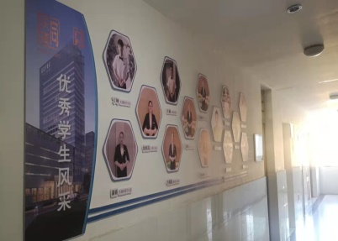
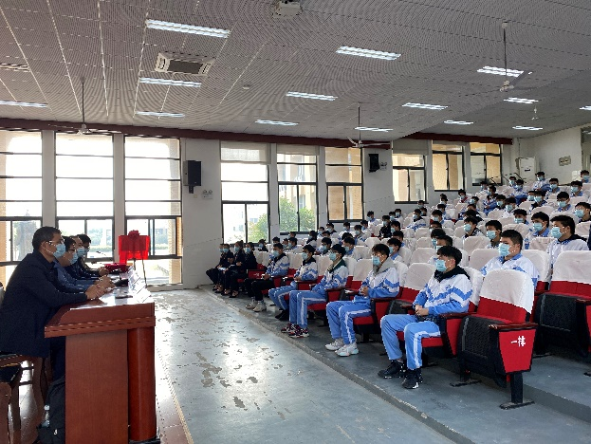

图4-1 学校与企业课程共建、文化共建

4.1 制度平台建设
搭建校企合作平台。市教育局、市工信局、农业农村局联合开展校企合作需求调研，对全市2000多家规模以上企业校企合作现状、意愿、期待进行全样本调研，并发布《职业教育校企合作税收优惠政策明白纸》，宣传优惠激励政策。适时召开多场对接会，协调各职业学校与本地企业对接，形成企业、行业、学校、政府共同搭建平台的情况。积极参与淮安台资高地建设，推动学校与台资企业签订合作协议，开展校企共建。
推动职教集团协同发展作用。各中职校校企合作持续深入，摈弃部分浅层次合作，开展产教融合的推进，目前全市正在开展校企合作的企业数量449家，当地企业数量299家。各中职校牵头的职教集团数9个，职教集团校企合作培养人数达到6524人，比前一年度的5681人增加近千人。
深化产教融合合作机制。《淮安市国民经济和社会发展第十四个五年规划和二〇三五年远景目标纲要》将职业教育与经济社会发展同步规划。《规划》明确要求要深化产教融合、校企合作，增强现代职业教育体系与产业结构的契合性，推进专业设置与产业需求对接、课程内容与职业标准对接、教学过程与生产过程对接，到2035年全市职业学校专业和“3+N”产业集群对接率要达到75%以上。拟出台的《淮安市“十四五”教育发展规划》提出，深化校企合作，增强职业教育适应性，实施“淮安工匠”培育工程。市教育局、工信局、农业农村局对全市规模以上企业开展职业教育校企合作需求调研，深入了解企业需求、意愿和顾虑。淮安市文化旅游、工业经济等产业发展规划，对专业技能人才培养均提出发展目标和实施路径。市总工会落实《新时代淮安产业工人队伍建设改革实施方案》，深入开展行业导师进校园、劳模进校园等活动。
典型案例7：深化产教融合机制 推动高水平校企共建
“淮农•德康”兽医检测博士后实验室揭牌
10月30日下午，“淮农·德康”兽医检测博士后实验室揭牌仪式暨淮安生物工程学校畜牧兽医专业校企合作洽谈会在淮安生物工程高等职业学校124会议室顺利举行。光明牧业有限公司、四川德康农牧食品集团股份有限公司等省内外11家规模企业参加了本次校企合作洽谈会。副校长赵守东、禹立馨、校企合作处处长蔡小全、教务处处长史忠良及动物工程系主任陈剑等处室、系部负责人员参加了本次活动。会上，禹立馨首先代表学校致欢迎辞。她介绍了近年来淮安生物工程学校校企合作方面取得的主要成绩。四川德康生猪事业部华东区技术总监杨龙圣博士介绍了“淮农·德康”博士后实验室的相关情况。会议最后，赵守东和杨龙圣一起为实验室揭牌。随后，赵守东带领各位企业领导参观了“淮农·德康”博士后实验室。
本次校企合作洽谈会取得圆满成功。各企业都分享展校企合作的经验和设想，并纷纷表示愿意和淮安生物工程学校开展深度合作。
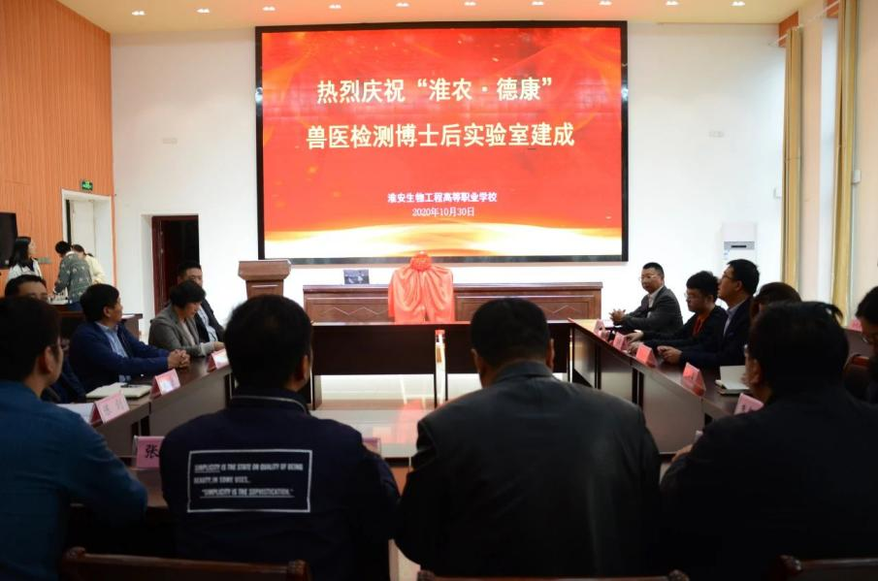
图4-1：淮农·德康”兽医检测博士后实验室揭牌仪式现场

4.2 现代学徒制

推行校企一体化育人、工学交替现代学徒制，市经济开发区、淮阴商业学校、淮安生物工程等3个单位试点项目通过省现代学徒制试点验收，在苏北率先建立德国双元制人才培养基地，基地已推广到模具、汽修、机电等专业。2021年，我市现代学徒制试点工作稳步推进，联合招生招工初具规模，成本分担机制初步形成，双师队伍基本建立，实践环节得到加强，制度保障逐步积累，注重科研引领实践。
省级试点项目通过验收。我市有2所学校和一个县区被认定为省级现代学徒制试点项目并于今年通过了省级验收，分别是淮安市经济技术开发区、江苏省淮阴商业学校、淮安生物工程高等职业学校。试点单位深刻领会和把握新时期职业教育“融合发展”的核心主题，在发展方式上体现产教融合，在办学机制上体现校企协同，在育人机制上体现德技并修，在教学模式上体现理实融合，努力做到“教学做合一”，有效提升技术技能人才培养质量。淮安市经济技术开发区制订了《开发区推进现代学徒制度试点工作的实施意见》等相关配套文件，对区域性整体推进现代化学徒制试点工作进行了顶层设计。淮安生物工程高等职业学校畜牧兽医专业现代学徒制的实施，实现了学训交替，教学空间由校园延伸到牧场，参与主体由学校转变为校企双方共育。激发了用人单位与学校合作，主动承担育人职责，促进双主体培养职业人才的模式深入实施。
全面推行现代学徒制。制定下发了《市教育局关于全面推进现代学徒制工作的通知》，要求现代学徒制覆盖所有职业学校、覆盖所有适应现代学徒制主干专业、覆盖区域主要产业，积极探索具有专业特色和地方特点的现代学徒制度，增强职业教育对我市经济社会发展的人才支撑力，提升职业教育的核心竞争力。
典型案例8：探索校本学徒制“青苗计划”，校企共建京东物流学院
青苗计划是淮安市高职校在物流服务与管理专业省现代学徒制试点的成功经验的基础上，对五年制现代物流管理专业学生实行的校本化实践。2021年5月20日，与京东物流联合开办的冠名班“京东物流班”正式成立,标志着物流专业开启了校企合作新篇章。
在青苗计划的实践中，市高职校与京东物流华东区共同制定人才培养方案，共同制定教学计划，融入校内通用力、校内仓储专业力课程提供相对应的专业实习以及实践力培训，合理安排实习岗位。在实践中构建了“4双6共1融合”的现代物流人才培养模式，即在产业、专业双融合背景下，由学校、企业双主体共同制定现代物流人才培养方案、共同构建课程体系、共同开发课程资源、共同开发新式教材、共同实施教学过程、共同建立学生评价体系，在学校、工厂双场所开展理论与技能教学，教师、学生兼具双重身份，达成学历证书“1”与职业技能等级证书“X”的融合，培养具备服务至上的自主能力、善于学习借鉴的自省能力、精于操作设计的现代物流人才。
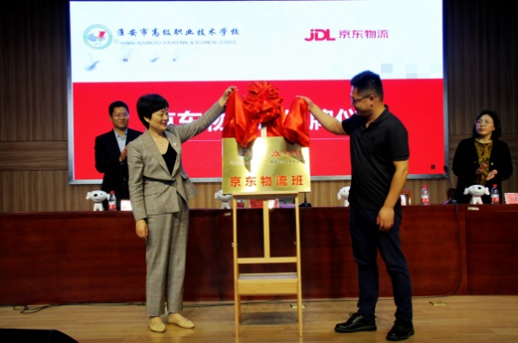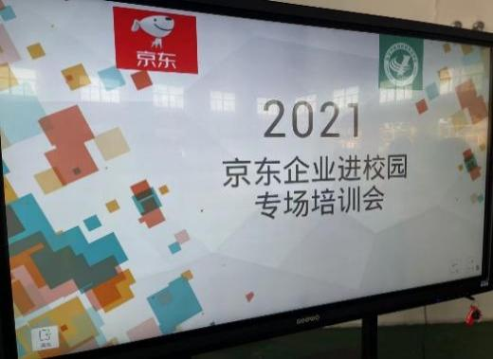
图4-2：“京东物流班揭牌仪式”、京东企业进校园专场培训会

4.3 实习实训
丰富实习实训岗位。2021年，全市校内实习实训基地数176个，企业提供的实践教学设备总值由914.12万元增加到1332.99万元。合作企业接收学生实习比例达45%，与去年保持持平。生均企业实习经费补贴由去年的1687元增加到今年的1794元。工位数从33599个增加到33653个，校外实训基地工位数27698个，比上一学年增加3350个。学校办学基础更加扎实，实训条件不断优化提升，实训课开出率保持在99.9%。
推进实训基地现代化建设。各职业学校能够与企业合作，积极推进校企共建实习基地，同时开展现代化实训基地建设工作。
图4-3： 2019-2020、2020-2021学年校内外实训情况
严格学生顶岗实习管理。各职业学校十分重视学生实习管理工作，通过多种措施规范学生实习实训工作。 一是规范实习管理，完善实习生管理制度，充分做好实习前的准备工作，使实习生安排工作有序推进，实现所有学生应排尽排。针对实习期间的管理对家长及学生进行了培训，并签订了实习管理四方协议书。各学校能主动与实习单位联系，努力拓展新的实习单位。调整实习管理模式，认真做好实习生的常规管理工作。

4.4 职教集团
积极引导全市各职业学校，立足自身专业，对接地方产业，依托行业组织和企业，组建或加盟特色的行业型职教集团，加盟或组建多种形式的行业协会。2020-2021年，我市累计加入38个职教集团，牵头成立13个职教集团（产教联盟），淮安生物工程校组建的“淮台现代农业职业教育集团”定期开展活动，洪泽中专牵头组建旅游服务业产教联盟开展对话会议，集团化办学成果显著。

5.社会贡献

5.1人才支撑
《“淮安市333产业人才”集聚行动方案（试行）》将技术技能人才纳入人才招引范围，引进年薪不低于18万元的专业技术或高技能人才，按年薪的25%给予人才一次性补贴。《关于加快人才集聚引领长三角北部现代化中心城市建设的实施意见》提出，聚力引进技术技能人才，对A、B、C类技术技能人才分别给予60万、40万元、20万元奖补。市政府出台《关于进一步推进全市高技能人才培养的实施意见》，明确市财政每年安排不少于300万元专项资金用于高技能人才培训补贴，单列高技能人才参加全市“有突出贡献的中青年专家”选拔计划。市教育局牵头每年举办师生技能大赛，前三名选手直接认定为“市五一创新能手”。2020年校企联合开展社会职业培训84749人，通过考核取得证书53108人，高技能人才总数提升到17.99万名。

5.2社会服务
职业体验中心服务中小学生劳动教育。全市依托中职学校、驻淮高职院校，目前全市共有体验中心28个，其中省级体验中心16个，每个体验中心平均对接3-5所中小学开展职业体验活动。2021年度共接待体验8989人次。首批6个省级中小学体验中心活动内容丰富，课程安排合理，与对接学校联系紧密，已经在市内颇有影响。职业体验中心通过第二课堂等形式对中小学生开展职业启蒙教育，进行职业规划指导和开展拓展培训，在文化设计上将职业、产业和企业文化融合在一起。力争让每一个体验项目都能达到认知一种职业，感受一种文化，同时通过完整持续的宣传，不断扩大社会影响力，使得体验中心劳动教育主题突出，产业文化鲜明。
表5-1：淮安市中小学职业体验中心建设情况统计表
体验中心名称 | 建设单位 | 认定时间
淮扬菜旅游服务职业体验中心 | 江苏省淮阴商业学校 | 2020.08
耕读果园职业体验中心 | 淮安生物工程高等职业学校 | 2020.08
智能制造职业体验中心 | 江苏电子信息职业学院 | 2020.08
3D智能制造职业体验中心 | 江苏省盱眙中等专业学校 | 2020.08
智造+慧生活职业体验中心 | 江苏省洪泽中等专业学校 | 2020.08
现代物流职业体验中心 | 江苏省淮安中等专业学校 | 2020.08
智能制造装备操控职业体验中心 | 江苏省淮安工业中等专业学校 | 2020.08
高新信息技术职业体验中心 | 江苏省淮安中等专业学校 | 2019.12
手工艺术体验中心 | 江苏省盱眙中等专业学校 | 2019.12
传统技艺传承与创新手工坊 | 江苏电子信息职业学院 | 2019.12
智慧商科职业体验拓展中心 | 江苏财经职业技术学院 | 2019.12
烹饪与酒店服务职业体验中心 | 江苏省涟水中等专业学校 | 2019.12
中西式餐饮制作体验中心 | 江苏省淮阴中等专业学校 | 2019.12
汽车维修与保养职业体验中心 | 江苏省金湖中等专业学校 | 2019.12
运动与休闲职业体验中心 | 江苏省淮安体育运动学校 | 2019.12
艺术表演职业体验中心 | 淮安文化艺术学校 | 2019.12
电子产品装备职业体验中心 | 江苏省涟水中等专业学校 | 2020.12
工业互联网与智能制造职业体验中心 | 江苏财经职业技术学院 | 2020.12
汽修职业体验中心 | 江苏省淮安工业中等专业学校 | 2020.12
智慧电梯职业体验中心 | 江苏电子信息职业学院 | 2020.12
无人机架控体验中心 | 江苏省盱眙中等专业学校 | 2020.12
中医康复保健技能体验中心 | 江苏食品药品职业技术学院 | 2020.12
健康与康复职业体验中心 | 江苏护理职业学院 | 2020.12
共想艺术体验中心 | 江苏省淮安中等专业学校 | 2020.12
会计职业体验中心 | 江苏省淮阴商业学校 | 2020.12
龙虾电商体验馆 | 江苏省盱眙中等专业学校 | 2020.12
小厨体验中心 | 江苏省盱眙中等专业学校 | 2020.12
制药工程实验体验中心 | 江苏食品药品职业技术学院 | 2020.12
服务特殊群体，促进就业创业。克服疫情带来的不利影响，2021年度，各职业学校分别面对村干部、职业农民、低收入农户开展了不同项目的职业培训。2021年度，开展非学历培训达20959人，其中技术技能培训12228人，新型职业农民培训6215人，退役军人培训服务2297人，实现非学历职业培训到款额达1325.969万元。

图5-2:2021年全市非学历职业培训服务分布图

图5-3:2020、2021年非学历职业培训服务人数及对比

典型案例9：金湖中专专项培训为退役军人插上腾飞的翅膀
2020年冬季退役士兵适应性培训，使退役军人尽快调整心理，转换角色，适应新的生活工作环境，进一步提升个人知识水平和职业技能，做好职业规划，增强就业竞争能力和创业能力，走好就业创业之路。学校领导高度重视，专门召开了适应性培训工作推进会，成立培训领导小组，组建专职管理团队，制定详细可行的退役军人培训办法和规章制度；单独为退役军人学员配置了先进的教学设备，对学员尽量生活上照顾，学习上关心；为学员挑选优秀教师任教，聘请社会能工巧匠授课；为培训班配备了责任心强的班主任，进行严格管理，热心服务；精心编制培训日程安排表。军人事务局、公安局、教体局、财政局、人社局等六家单位对培训资质进行现场审核，获得一致好评。
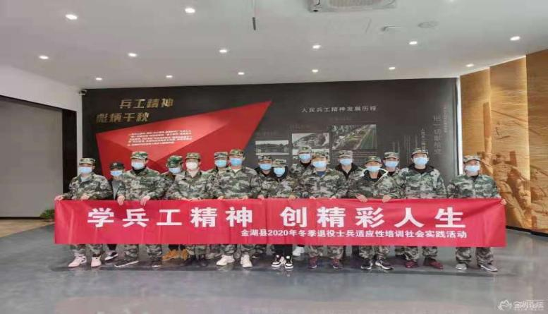
图5-4 金湖县2020年冬季退役士兵培训
各职业学校积极利用本校专业教师资源，开展基层和企业技术服务工作，2021年度，技术服务到款额202.565万元，比2020年增加了80.025万元。
表5-2： 部分学校对企业技术服务情况
学校 | 技术服务对象单位 | 技术服务项目 | 产生效益
淮阴中专 | 长江液压公司 | 液压泵、马达生产 | 26.1万元
淮阴中专 | 淮安市金恒泰电子科技有限公司 | 仪器检测服务 | 3.2万元
金湖中专 | 金中机械有限公司 | DU68八工位组合机床液压系统维修及改进 | 30万元
盱眙中专 | 江苏新正奇机电科技有限公司 | 高铁制动器支架（A380）项目 | 12万元
盱眙中专 | 县民政局 | 养老护理员培训 | 14.72万元
盱眙中专 | 金玉祥有限公司 | 新型学徒制 | 7.63万元
盱眙中专 | 退役军人管理局 | 退役士兵培训 | 28.32万元
典型案例10： 盱眙中专开展龙虾全产业链创业就业培训服务
盱眙中等专业学校结合地方特色产业，联合市乡村振兴学院、农业广播电视学校、退役军人事务管理局，免费为本地农民、农村干部及退役军人提供龙虾养殖、龙虾烧制、店铺运营、电子商务等龙虾全产业链创业就业培训服务，年培训学员约1000人次。
2021年，盱眙龙虾品牌价值215.51亿元，龙虾产业已经成为盱眙的特色产业、支柱产业以及百姓的创富产业，学校充分挖掘盱眙龙虾在烹饪、养殖、开店等方向的经济价值，面向新型职业农民、退役军人以及社会低收入群体开展公益性培训，并为学员提供跟踪孵化服务。
学校通过与中国烹饪协会联办龙虾烹饪大赛，为受训学员提供交流平台及品牌背书。提出“农村场景+农民人设”的农业电商概念，重点发展短视频直播电商，研发在农村因地制宜低风险创业课程，开展“村花”“村草”的个人IP培训及孵化。2021年送课下乡7次，在明祖陵国家级现代农业园区建设“田头直播间”，在学校建成直播室19间，农产品展销中心的建设正在招标中。通过培训发展三农个人IP，通过三农IP提高盱眙农产品的网络曝光及销售。

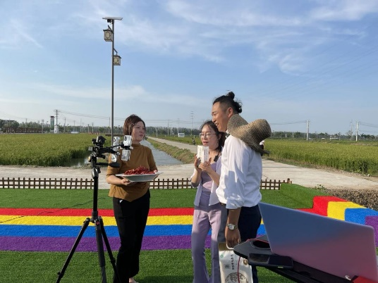
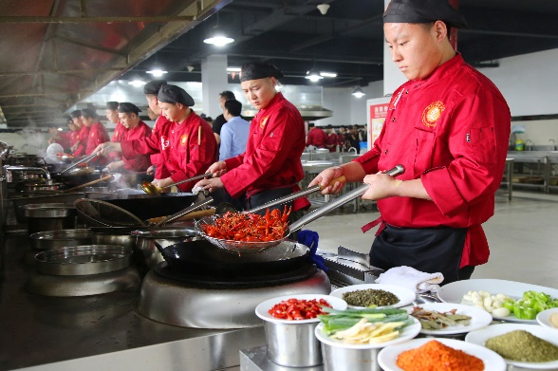
图5-5：盱眙中专开展龙虾产业链培训服务
典型案例11： 淮安生物工程学校重抓服务，切实提高养殖效益
淮安生物工程高等职业学校十分重视《江苏现代农业产业技术体系建设项目》，专门成立了以杜光波教授为首技术专家小组，强化组织领导，做好项目实施工作，把项目的实施作为学校服务“三农”、实施乡村振兴战略的重点工作来抓。项目在淮安市洪泽区、淮安区和淮阴区建成1个核心示范基地，5个科技推广示范点，13个示范户(包括5个新型经营主体)，辐射带动养羊大户20余户，推广肉羊养殖规模14815只，开展技术培训与交流8场422人次，通过良种选育、异地采购良种等方式，帮助示范基地、示范点及示范户，建立优良繁育群，使得他们良种繁育群规模比去年增加10%，繁殖群母羊的产羔数同比提高10%，示范基地羊场每头选育的繁殖母羊年增加销售收入200元。

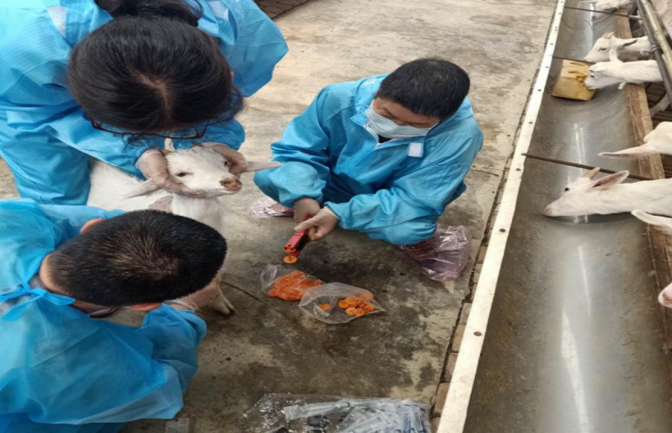
图5-6：淮安生物工程学校专业教师开展技术服务

5.3对口支援
做好职教援疆工作。淮安市教育局与新疆农七师签订教育对口帮扶协调协议，双方制定了职教“345”援疆计划，从2018年开始，我市3所职业学校对口帮扶农七师职业学校4个专业，开展专业建设、校园文化等5项工作。
办好内地中职班。根据教育部内地建设计划，淮安生物工程高等职业学校于2011年起举办新疆中职班。2021年，内地班人数达到481人。办学九年来，不断为新疆培养输送专业技术人才，毕业生分布在全疆各地州，大部分已成为各自行业的技术骨干人才。日常管理中实行了新型的管理模式，秉承严、爱、细的原则，落实立德树人的根本任务。在管理理念和模式上不断创新，通过召开法制教育大会、组织学生参观爱国主义基地、组织书法大赛、组织老师到学生家进行家访等多种形式，对学生进行全方位的教育。针对新疆生源所在地区的农业生产特点，制定了适应性较强的人才培养方案，开展了形式多样的教育教学活动，提供了细致周到的生活服务，学生综合素质高，受到了学生、家长的好评。
扎实做好对口帮扶工作。2021年度，全市共对口帮扶学校12所，省外帮扶学校6所。

典型案例12：民族团结一家亲 饮水思源念党恩
为进一步激发新疆内职班学生的爱国热情，增强民族责任感和使命感，推动党史学习教育入脑入心、走深走实，2021年5月2日，淮安生物工程高等职业学校依托淮安本土历史文化资源，利用“五一”假期，组织新疆部全体师生赴黄花塘新四军军部纪念馆、江苏盱眙第一山国家森林公园、金湖水上森林公园、淮安市规划馆等地开展红色研学活动。新疆部负责人严同云、学生处宣文秀、新疆部全体班主任及内派老师全程参与管理。副校长李慧参加了此次研学活动。
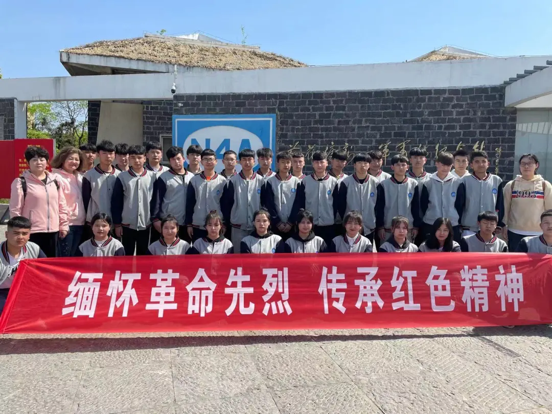

图5-7：生物工程学校新疆部学生赴黄花塘开展研学活动
5.4 服务抗疫
在后疫情期间，各职业学校积极动员师生参加抗疫志愿服务工作，2021年度志愿者人数达到23205人次，其中抗疫志愿者达5002人次。服务抗疫物品价值达85.46万元。

图5-8 2020、2021年志愿者及抗疫志愿者人数统计
图5-9 2020、2021年服务抗疫物品价值对比
典型案例13： 洪泽中专战“疫”一线显担当
2021年暑假期间，江苏省洪泽中等专业学校承担了新冠疫情医学观察隔离点的任务，7月31日至8月3日，接纳了隔离人员共计311名，其中亲密接触者135人，次亲密接触者176人。总指挥成群星校长、现场总指挥伍永年副校长、现场总协调刘正茂副校长以及42位教职工成立了工作小组，与驻点工作人员、医务人员共同做好密切接触者的接收、服务和保障工作。在这之中，最苦最累的就是餐饮工作者，一日三餐，他们要为三百多名隔离人员送餐、递送急需物品，并及时清理隔离区垃圾。他们都是主动报名的志愿者，有后勤工作人员也有中层干部，他们的工作是与隔离人员“接触”最多的，可他们依旧客服重重困难，逆流而上，志愿工作在最前线。 上下同欲者胜，同舟共济者赢。”在战“疫”打响的关键时刻，洪泽中专的教职工主动投身战“疫”一线，在校外、校内两个战场同时作战，彰显了洪泽中专人的使命与担当，诠释了洪泽中专“诚信做人 踏实做事”的校训。
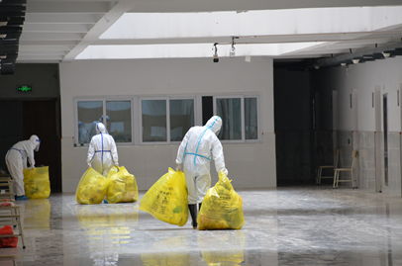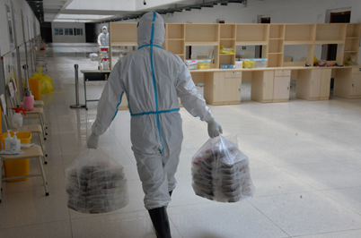
图5-10 疫情期间餐饮工作者

6.国际合作

6.1合作平台

各职业学校能积极开展与境外机构联合建立培训基地、参与政府支持的证书项目。淮安生物工程学校对接我市现代特色农业，与淮安市台协签署战略合作协议，成立淮台现代职教集团，与全稳康源农业发展有限公司等市台协会员中的主要企业紧密对接，每年开展对话交流活动。淮安中专“双元制”已形成本土培养模式，学校与德国工商大会海外商会合作培养模具、机电、汽车专业人才，学生考试合格可获得AHK颁发的技能证书，在所有的德资企业通用。与印度软件技术公司合作NIIT模式，将企业课程模块嵌入人才培养方案。盱眙中专与法国达索公司合作成立了3D数字化实训体验及CSWA考试认证中心。淮阴中专、洪泽中专、淮安工业中专、淮安技师学院和中德诺浩合作办学，企业培训教师，提供结合德国的课程教学体系和网络课程资源，学生参加“F+U”国际通用证书考证。

6.2 合作项目

扩大国际合作。积极引进对接国际通用资格证书，2021年，我市目前共有合作项目7个，对接2个国际资格证书标准，国际交流合作程度不断推进。
表6-1：中职学校国际合作情况
学校 | 国际合作项目名称 | 项目参与人数
淮安市高职校 | 中德双元制合作项目 | 72
淮安市高职校 | NIIT计算机应用技术五年制高职国际合作专班 | 123
生物工程学校 | NIIT | 132
工业中专 | 中德诺浩汽车学院 | 161
淮阴中专 | 中德诺浩紧缺人才技能型汽车人才培养项目 | 153
洪泽中专 | 中德诺浩紧缺技能型汽车人才培养项目 | 120
洪泽中专 | DS Solidwords中国授权CSWA考试中心 | 145
盱眙中专 | 法国达索公司 | 38
典型案例14：生物工程校积极推进NIIT国际合作项目
淮安生物工程高等职业学校作为江苏联合职业技术学院分院之一，自2006年起，按照省教育厅、联合学院的统一部署，积极参与实施NIIT中外合作办学项目。学校召开专题会议，研究制定了“积极推进、稳步发展、不断探索、重在成效”的工作方针，严格执行《江苏联合职业技术学院NIIT合作项目工作规程（试行）》，使NIIT项目在我校顺利实施，持续至今，从未间断。“软件技术”专业是联院系统苏北唯一的中外合作办学（NIIT）专业,在本年度继续与印度国家信息技术学院（简称NIIT）开展NIIT合作项目，2020年9月至2021年8月学校共有33人次参加NIIT模块培训，并取得国际软件行业资格证书。期间，NIIT派遣多名专业外教来校任教。
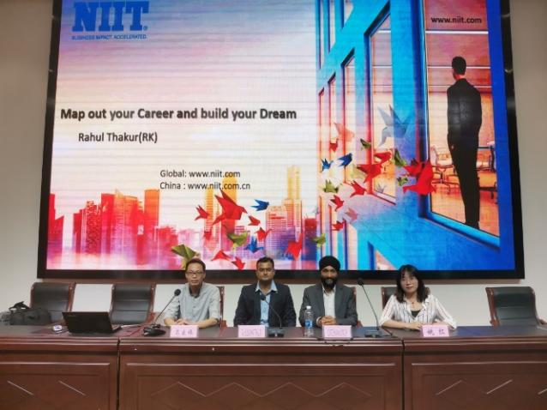
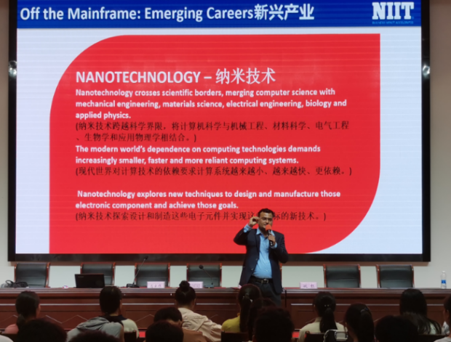
图6-1：NIIT项目实施

7.政府履责

7.1政策落实
提高技术技能人才地位。《“淮安市333产业人才” 集聚行动方案（试行）》将技术技能人才纳入人才招引范围，引进年薪不低于18万元的专业技术或高技能人才，按年薪的25%给予人才一次性补贴。《关于加快人才集聚引领长三角北部现代化中心城市建设的实施意见》提出，聚力引进技术技能人才，对A、B、C类技术技能人才分别给予60万、40万元、20万元奖补。市政府《关于进一步推进全市高技能人才培养的实施意见》，每两年选拔5名高技能人才单列评为“市有突出贡献的中青年专家”，压实职业院校培训目标，市财政每年按不少于300万元用于高技能人才培训补贴，大幅提高补贴标准，明确职业院校教师承担高技能人才培养期间产生的劳务费、课时费不纳入绩效工资管理范围。
持续推动职教高质量发展。市考核办制定《2021年度在淮大中专院校服务高质量跨越发展考核指标计分办法》（淮考通〔2021〕4号），从2021年起，对在大中专院校科技成果转化、横向服务收入、技术合同成交金额等校企深度合作项目进行考核、排名。市教育局印发《淮安市中等职业学校高质量发展考核办法》，将职业教育优质资源建设情况纳入市高质量发展考核指标，开展全市中职学校高质量发展考核，使市直、县区中职校有了统一考核、评价平台，初步形成了各类各级职业学校比学赶帮超的局面。
加大企业职工教育培训奖补力度，将职工教育经费支出在纳税扣除时应扣尽扣。全市企业2019年、2020年职工教育教育经费实际税前扣除为6521万元、5966万元。

7.2经费保障
提高财政拨款水平。市教育局、财政局联合印发《关于进一步健全各类教育生均公用经费财政拨款制度的通知》，市县两级政府积极落实“公办中等职业学校年生均财政拨款基本标准6000元（含免学费补助），其中生均公用经费拨款基本标准不低于1500元”标准，公办中等职业生均财政经费均高于6000元标准。2021年度，年生均财政拨款额为19170.64元，相对2020年度略有增长，落实助学金0.837亿元，项目投入达9293.338万元。

图7-1:2020、2021年度生均拨款统计图
市政府出台《关于印发促进大学生来淮留淮就业创业若干措施的通知》，根据职业院校实际留淮就业人数，按500元/人标准给予补助，用于开展就业双选、实践实习等支出；市政府《关于加强企业用工服务保障工作的若干措施（试行）》拟对订单班按每班1万元补助职业学校，对混合所有制院校和二级学院每年分别予以30万、10万补贴，用于师资培训、实训基地建设和培训资源开发等。

8.挑战与展望

8.1 面临挑战
需要更高的专业适应性。突出职教类型特色，深入贯彻全国职教大会精神、中办国办《关于推动职业教育高质量发展的意见》要求，加快新兴专业建设，立足地方经济需求和产业实际，建设急需专业，人才链与产业链、专业链对接的精准程度要有待提高。
需要更强的学生成长培养能力。学生的心理健康教育、法制教育、安全教育都需要进一步强化，学校的风险防控体系有待进一步建立完善。班主任队伍尤其是新班主任的带班能力、班级建设水平还需要整体提高。思政教育在专业理论、专业实训中的融入性还有待提高，思政课堂的评价机制还未完全建立。
需要更深的校企合作。校企合作是为了更好的服务区域产业经济发展，目前的校企合作较多停留在基础的人力资源提供上，在深度开展技术研发、管理创新的不多，在教师到企业进修、学生到企业顶岗实习、企业技术人员到学校兼职并参与专业建设方面，需要政府相关职能部门更好的做好统筹协调工作。

8.2 未来展望
提升专业产业适配度。适应“333”产业体系，优化专业布局，持续对学校专业开展星级评估，争取三星级以上专业比例达75%以上。制定专业优先发展目录，引导学校贴近经济发展需要开设高新专业、急需专业。
做大做好职业培训。适应就业优先的宏观要求和高技能人才的紧缺需求，积极履行职业学校社会培训的法定职责，进一步做大做好职业培训，提升企业职工技能和适应岗位能力，服务乡村振兴建设。
建立健全综合评价体系。把握学情实际，落实德技并修要求，加强中职学生养成教育，优化实习实训考核办法，系统设计三年（五年）评价指标，把好学生入口和出口关。
强化中职学生思政教育。引导广大教师落实“三全”育人要求，深入开展思想道德、职业素养、养成教育，引导专业课教师响应育训结合要求，积极主动开展社会职业培训。发挥职业学校独特优势，创新开展劳动教育，并为中小学校劳动教育提供师资、课程和设施支持。
完善现代职教体系建设。厚实学生文化基础，做好中高职衔接特别是加深与驻淮高职院校“3+3”合作，做精对口高考、增加五年制专转本工作力度，让更多的学生得到学习深造的机会。

